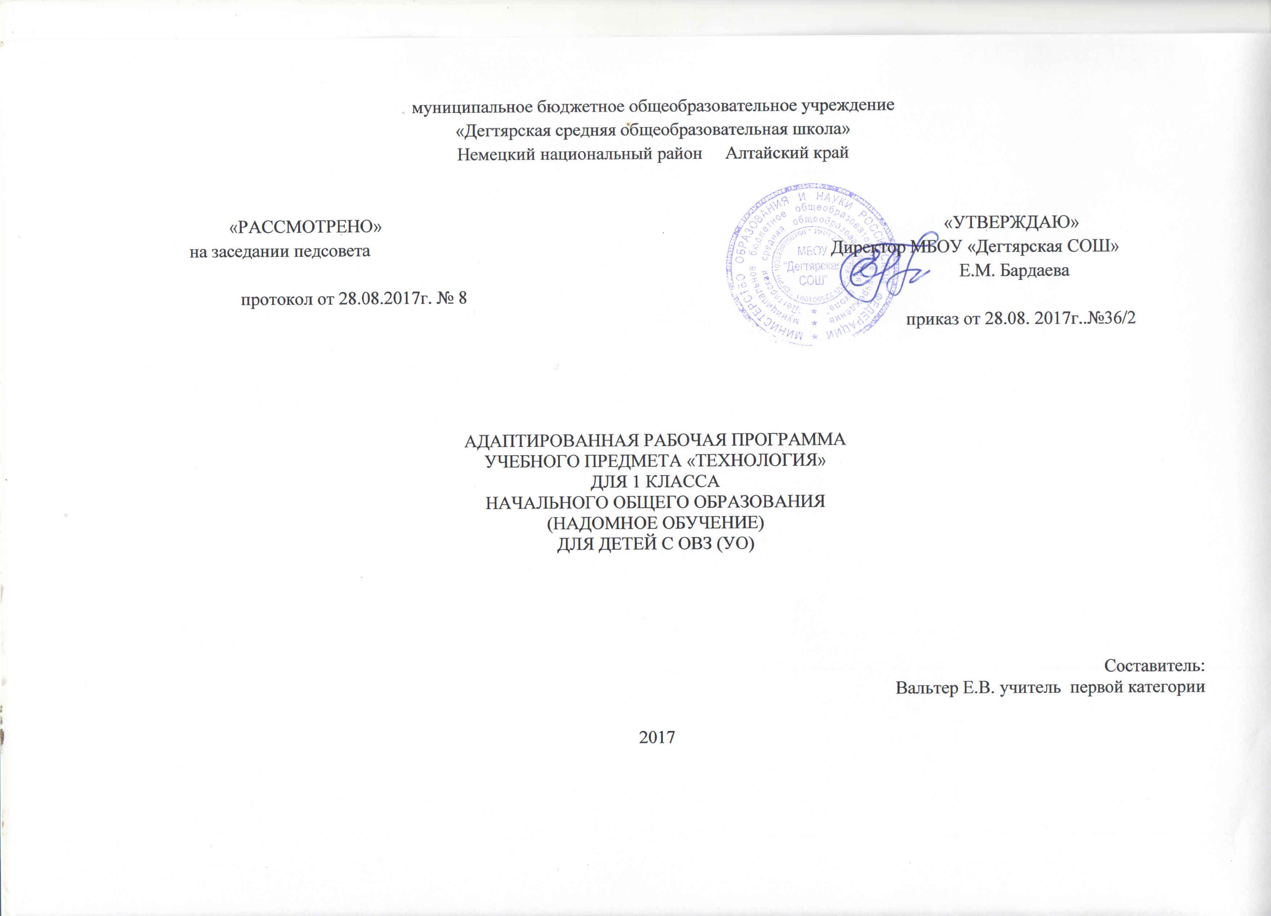

Пояснительная записка

Рабочая программа разработана на основе:
- адаптированной основной общеобразовательной программыобразования обучающихся с умеренной, тяжелой и глубокой умственной отсталостью (интеллектуальными нарушениями), тяжелыми и множественными нарушениями развития (вариант 1) в соответствии с ФГОС для обучающихся с умственной отсталостью (интеллектуальными нарушениями) - Федеральный закон "Об образовании в Российской Федерации" от 29.12.2012 N 273-ФЗ (редакция 2016г);
- Федеральный государственный образовательный стандарт образования обучающихся с умственной отсталостью (интеллектуальными нарушениями)», приказ Минобрнауки РФ от 19 декабря 2014 года №1599, зарегистрировано в Минюсте РФ 3 февраля 2015года №35850;
- Сборник программ для специальных (коррекционных) образовательных учреждений VIII вида 1-4 классов под редакцией В. В. Воронковой, М.: Просвещение, 2013 г
- САНПИН 2.4.2.3286-15 «Санитарно-эпидемиологические требования к условиям и организации обучения и воспитания в организациях, осуществляющих образовательную деятельность по Адаптированным основным общеобразовательным программам для обучающихся с ограниченными возможностями здоровья», постановление от 10 июля 2015 года № 26;
- авторской программы по развитию устной речи на основе изучения предметов и явлений окружающей действительности для специальных (коррекционных) образовательных учреждений VIII вида 1-4 классов под редакцией В. В. Воронковой, М.: Просвещение, 2013 г
- АООП образования обучающихся с умеренной, тяжелой и глубокой умственной отсталостью (интеллектуальными нарушениями), тяжелыми и множественными нарушениями развития МБОУ «Дегтярская СОШ»;
- Учебный план АООП (вариант 1) МБОУ «Дегтярская СОШ»;обучающихся с умственной отсталостью (интеллектуальными нарушениями).

УМК:
- Л.А. Кузнецова. Ручной труд. Учебник по трудовому обучению для 1 класса специальных (коррекционных) образовательных учреждений VIII вида. С.-Пб.: Просвещение. 2016.
- Сборник программ для специальных (коррекционных) образовательных учреждений VIII вида 1-4 классов под редакцией В. В. Воронковой, М.: Просвещение, 2013 г
- Технология. Ручной труд. Методические рекомендации. 1–4 классы: учеб.пособие для общеобразоват. организаций, реализующих адапт. основные ощеобразоват. программы /Л. А. Кузнецова. М:Просвещение, 2016

Ручной труд
ЛИЧНОСТНЫЕ, МЕТАПРЕДМЕТНЫЕ И ПРЕДМЕТНЫЕ РЕЗУЛЬТАТЫ ОСВОЕНИЯКОНКРЕТНОГО УЧЕБНОГО ПРЕДМЕТА, КУРСА
Личностные результаты
У выпускника будут сформированы:
- внутренняя позиция школьника на уровне положительного отношения к школе, ориентации на содержательные моменты школьной действительности и принятия образца «хорошего ученика»;
Ученик получит возможность для формирования:
- социально ориентированного взгляда на мир в его органичном единстве и разнообразии природы, народов, культур и религий;
- самостоятельности и личной ответственности за свои поступки, в том числе в информационной деятельности, на основе представлений о нравственных нормах, социальной справедливости и свободе;
- навыков сотрудничества со взрослыми и сверстниками в разных социальных ситуациях, умения не создавать конфликтов и находить выходы из спорных ситуаций;
- установки на безопасный и здоровый образ жизни.

Метапредметные результаты
Регулятивные универсальные учебные действия
Выпускникнаучится:
- учитывать выделенные учителем ориентиры действия в новом учебном материале в сотрудничестве с учителем;
- учитывать установленные правила в планировании и контроле способа решения;
Ученикполучитвозможностьнаучиться:
- ставить новые учебные задачи в сотрудничестве с учителем;
- выбирать действия в соответствии с поставленной задачей и условиями её реализации с помощью учителя;
- использовать речь для регуляции своего действия;
- различать способ и результат действия;

Познавательные универсальные учебные действия
Ученик научится:
- проводитьсравнение;
- строить рассуждения в форме связи простых суждений об объекте, его строении, свойствах и связях;
Ученикполучитвозможностьнаучиться:
- С помощь учителя выделять и формулировать познавательную цель;
- построениерассуждения;

Коммуникативныеуниверсальныеучебныедействия
Ученикнаучится:
- использовать речевые средства для решения различных коммуникативных задач, строить монологическое высказывание;
Ученикполучитвозможностьнаучиться:
- ставитьвопросы;
- обращатьсязапомощью;
- предлагатьпомощь и сотрудничество;
- задавать вопросы, необходимые для организации собственной деятельности и сотрудничества с партнёром;
- строить понятные для партнёра высказывания;
- слушатьсобеседника;
Предметныерезультаты
Раздел «Работа с глиной и пластилином»
Ученикнаучится:
- рационально использовать пластилин и природный материал;
- соединять пластилин с природным материалом способами примазывания, вкалывания деталей из природного материала в пластилин;
Ученикполучитвозможностьнаучиться:
- закреплятьдеталинаподставке;
- использовать цвета пластилина в макете;
- рациональноиспользоватьслучайныематериалы;

Раздел «Работа с бумагой»
Ученик научится:
- сочетать цвета бумаги в орнаменте;
- составлятьаппликации;
- размещать на листе бумаги элементы аппликации;
- смазывать детали аппликации клеем и наклеивать их.
Ученикполучитвозможностьнаучиться:
- размечать бумагу и картон по линейке и шаблону;
Раздел «Работа с природными материалами»
Ученикнаучится:
- соединять детали с помощью пластилина, клея, палочек, проволоки;
- рациональноиспользоватьслучайныематериалы;
Ученикполучитвозможностьнаучиться:
- компоновать различные детали с помощью клея,
Раздел «Текстильные материалы»
Ученик научится:
- правильно пользоваться иглой и наперстком;
Ученикполучитвозможностьнаучиться:
- выбирать рисунок в зависимости от назначения изделия;
- шитьполиниямрисунка;

Календарно-тематическое планирование по труду

№ | Дата | Темаурока | Кол-вочасов
РАБОТА С ПЛАСТИЛИНОМ
1 |  | Лепка «Лесенка». | 1
2 |  | Лепка «Грибы». | 1
3 |  | Изготовлениепообразцу «Пирамидка». | 1
4 |  | Лепка. На тему русской народной сказки «Колобок».
РАБОТА С ПРИРОДНЫМИ МАТЕРИАЛАМИ
5 |  | Аппликация «Лист большой, лист маленький». | 1
6 |  | Аппликация «Ваза с цветами». | 1
 |  | РАБОТА С БУМАГОЙ.
7 |  | «Летающаяптица». | 1
 |  | РАБОТА С НИТКАМИ.
8 |  | Изготовление кисточки. Витье шнура из толстых цветных ниток. | 1
9 |  | Вышивание по готовым проколам «Круг, квадрат, треугольник».(шнуровка) | 1

